ChatGLM2 / ChatGLM3 家族架构详解
28 层 · hidden 4096 · MQA(32Q/2KV) · RMSNorm · SwiGLU · 1D-RoPE
依据：官方 config（hf-mirror/ModelScope）+ transformers 源码 （E:\transformers）+ 官方论文/model card。所有数值按 config 实际取值与官方论文逐项复算并标注来源。
徽标：model_type=chatglm · 入口类 ChatGLMModel · trust_remote_code
徽标：28 层 · hidden 4096 · 32 Q 头 / 2 KV 组（MQA）· kv_channels=128
徽标：RMSNorm（post_layer_norm）· SwiGLU FFN 13696 · 1D-RoPE（original_rope=true）
徽标：padded 词表 65024 · ChatGLM2 上下文 32768 / ChatGLM3 config seq_length 8192
本页以 HF THUDM/chatglm2-6b 与 THUDM/chatglm3-6b 官方 config.json（经 hf-mirror 拉取，分别留档 _tools/_cfgpull/chatglm2_6b.config.json 与 chatglm3_6b.config.json）为唯一依据。逐字段比对后确认：ChatGLM2-6B 与 ChatGLM3-6B 的架构超参数完全一致（hidden 4096、28 层、32 头、kv_channels 128、MQA group 2、ffn 13696、padded_vocab 65024、rmsnorm、post_layer_norm、original_rope、add_qkv_bias 等全部相同），唯一差异是 seq_length 字段（ChatGLM2=32768，ChatGLM3=8192）。因此按规格合并为同一目录、内部两节区分。两代均需 trust_remote_code 加载官方 configuration_chatglm.py / modeling_chatglm.py（transformers v5 无原生 chatglm 模块）。

1 家族全景：两代 config 逐字段对照
下表同一行列出两代 config 的取值；「相同」表示两版该字段逐字一致。
config 字段 | ChatGLM2-6B | ChatGLM3-6B | 说明
model_type | chatglm | chatglm | 相同
architectures | ChatGLMModel | ChatGLMModel | 相同
hidden_size | 4096 | 4096 | 相同
num_layers | 28 | 28 | 相同
num_attention_heads | 32 | 32 | Q 头数相同
kv_channels | 128 | 128 | 每头维度
multi_query_attention | true | true | 开启 MQA/GQA
multi_query_group_num | 2 | 2 | 32 Q 头共享 2 组 KV
ffn_hidden_size | 13696 | 13696 | 相同（≈10/3·4096）
rmsnorm | true | true | RMSNorm 取代 LayerNorm
post_layer_norm | true | true | Post-LN 布局
original_rope | true | true | 标准 1D RoPE（去 2D）
add_qkv_bias | true | true | 仅 QKV 带 bias
add_bias_linear | false | false | 其余线性层去偏置
attention_softmax_in_fp32 | true | true | softmax fp32
padded_vocab_size | 65024 | 65024 | 相同
tie_word_embeddings | false | false | 相同
layernorm_epsilon | 1e-5 | 1e-5 | 相同
seq_length | 32768 | 8192 | 唯一差异字段
eos_token_id | 2 | 2 | 相同
pad_token_id | 0 | 0 | 相同
torch_dtype | float16 | float16 | 相同

要点：两代架构数字完全同构，区别集中在训练序列长度字段与后训练能力（ChatGLM3 起支持 function call、代码解释器、Agent 任务）。config 字段级证据见两份留档文件。

2 端到端数据流总览
输入 token（eos=2/pad=0）→ 词嵌入（padded_vocab 65024，解绑 LM Head）→ 28 个 GLM Block（RMSNorm + MQA 注意力[32Q/2KV] + 1D-RoPE + SwiGLU FFN 13696）→ 最终 post RMSNorm → LM Head。

2.1 架构图
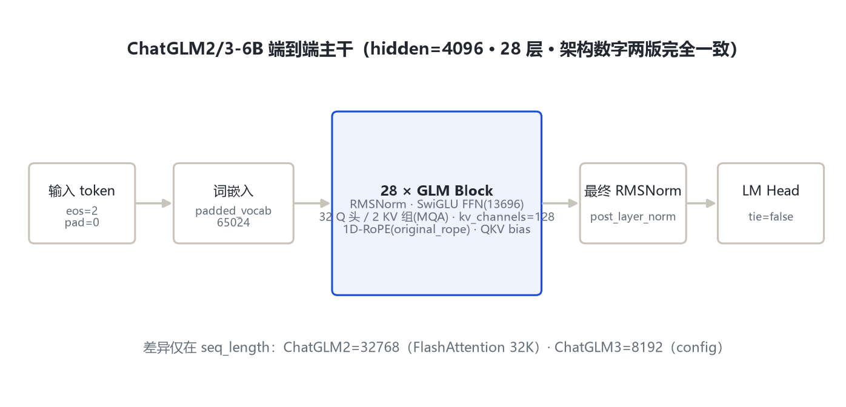
图 1：架构图：端到端主干（两代同构）
全主干：词嵌入 → 28×(MQA 注意力 + SwiGLU) → 最终 RMSNorm → softmax。与 ChatGLM-6B 的差别：去 2D-RoPE、换 RMSNorm+SwiGLU、引入 MQA、上下文显著拉长。

3 解码层解剖
# ChatGLM2/3 Block（依据官方 modeling_chatglm.py 传统，trust_remote_code）
x = RMSNorm(x)
# MQA 注意力：32 个 Q 头共享 2 组 KV，QKV 带 bias
a = SelfAttention(QKV_bias(x), kv_groups=2, rope=1d)
x = x + a # post_layer_norm 残差
x = RMSNorm(x)
# SwiGLU 前馈，ffn_hidden_size=13696
f = SwiGLU(x)
x = x + f
rmsnorm=true、post_layer_norm=true：归一化由 ChatGLM-6B 的 LayerNorm 换成 RMSNorm，布局为 Post-LN。ffn_hidden_size=13696 ≈ 10/3 × 4096（与 GLM-4 论文所述「为补偿 GQA 减参而把 FFN 提到 10/3·hidden」的口径一致）。

4 核心机制
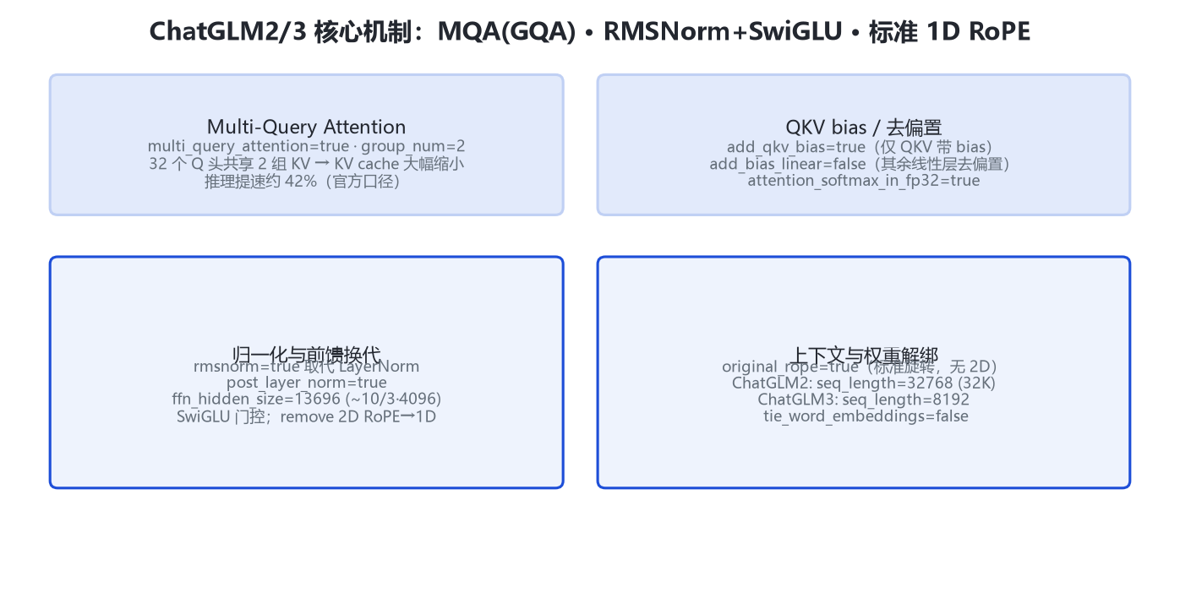
图 2：架构图：核心机制（MQA · RMSNorm+SwiGLU · 1D-RoPE）

4.1 ① Multi-Query Attention（GQA）
multi_query_attention=true、multi_query_group_num=2：32 个 Q 头只配 2 组 KV 头。KV cache 大小降为 1/16，官方综述称推理速度提升约 42%。
Q: 32 头 × 128 = 4096
K,V: 2 组 × 128 = 256 (repeat_kv 到 32 头后做注意力)

4.2 ② RMSNorm + SwiGLU + 去偏置
rmsnorm=true 取代 LayerNorm；add_qkv_bias=true 仅注意力 QKV 投影保留 bias，add_bias_linear=false 其余线性层去偏置（官方综述称此举轻微改善长度外推）。attention_softmax_in_fp32=true 保证数值稳定。

4.3 ③ 1D 标准 RoPE 与上下文长度
original_rope=true：移除 ChatGLM-6B 的 2D-RoPE，回到标准一维旋转位置编码。上下文：ChatGLM2 config seq_length=32768（借 FlashAttention 扩到 32K）；ChatGLM3 config seq_length=8192。官方综述称两代上下文均做到 32K 级，config 的 seq_length 为训练序列长度口径。

5 注意力机制
项 | ChatGLM2/3 取值
Q 头数 | 32
KV 组数 | 2（MQA/GQA，multi_query_group_num=2）
kv_channels（head_dim） | 128
位置编码 | 1D-RoPE（original_rope=true）
QKV bias | true（仅 QKV 带 bias）
softmax 精度 | fp32

Attn(Q,K,V)=softmax_fp32((QK^ᵀ)/(√(d_k))+mask)V, K,V 仅 2 组
与 ChatGLM-6B（32 头全 MHA、2D-RoPE、LayerNorm）相比，ChatGLM2/3 在注意力上的三处变更：MQA 减 KV、去 2D-RoPE、换 RMSNorm。

6 特殊 Token 与词表
项 | 取值
padded_vocab_size | 65024
eos_token_id | 2
pad_token_id | 0
tie_word_embeddings | false（embedding 与 LM Head 解绑）

词表由 ChatGLM-6B 的 130528 降到 65024（padded），并切换 tokenizer。ChatGLM3 起在对话模板层引入 function call / Agent 相关角色标记（架构字段之外，由 chat template 定义）。

7 演进视角：ChatGLM-6B → ChatGLM2 → ChatGLM3
维度 | ChatGLM-6B | ChatGLM2-6B | ChatGLM3-6B
层数 / hidden | 28 / 4096 | 28 / 4096 | 28 / 4096
注意力 | MHA 32 头 | MQA 32Q/2KV | MQA 32Q/2KV
位置编码 | 2D-RoPE | 1D-RoPE(original) | 1D-RoPE
归一化 | LayerNorm | RMSNorm | RMSNorm
FFN | inner 16384 | ffn 13696 (SwiGLU) | ffn 13696
上下文(config) | 2048 | 32768 | 8192
词表 | 130528 | 65024 | 65024
tie embeddings | — | false | false

演进要点：① ChatGLM2 是架构换代——去 2D-RoPE、LayerNorm→RMSNorm、引入 MQA、FFN 换 SwiGLU(13696)、上下文 2K→32K；② ChatGLM3 架构数字与 ChatGLM2 完全同构，升级集中在数据/后训练（42 个基准登顶、function call、代码解释器、Agent）；③ config 唯一字段差异 seq_length（32768 vs 8192）。

8 来源
1. 远端官方 config：HF THUDM/chatglm2-6b（hf-mirror，2026-10-31）
https://hf-mirror.com/THUDM/chatglm2-6b/resolve/main/config.json
本地留档：E:\transformers\bayon-note\GLM\chatglm2_3\_tools\_cfgpull\chatglm2_6b.config.json
2. 远端官方 config：HF THUDM/chatglm3-6b（hf-mirror，2026-10-31）
https://hf-mirror.com/THUDM/chatglm3-6b/resolve/main/config.json
本地留档：E:\transformers\bayon-note\GLM\chatglm2_3\_tools\_cfgpull\chatglm3_6b.config.json
3. 官方仓库 THUDM/ChatGLM2-6B / ChatGLM3（modeling_chatglm.py，trust_remote_code）
https://github.com/THUDM/ChatGLM2-6B ；https://github.com/THUDM/ChatGLM3
4. ChatGLM 家族综述论文（MQA 提速 42%、FlashAttention 32K、RMSNorm/SwiGLU/GQA 架构叙事，arXiv:2406.12793）
https://arxiv.org/abs/2406.12793
5. transformers 本地模块核验：E:\transformers\src\transformers\models\glm\configuration_glm.py（model_type=glm 对应 GLM-4-9B，非 chatglm）
标注约定：两代 config 逐字段比对，差异仅 seq_length；实现细节以官方 trust_remote_code 文件为准。ChatGLM3 config seq_length=8192 与综述「32K」口径差异已在 §4.3 说明。访问与核验日期：2026-10-31。
---
*页脚：ChatGLM2/3 家族架构详解 · 数据来源：远端官方 config（hf-mirror）+ 官方仓库 + arXiv 2406.12793 · 仅供技术学习与论文研究*

